臺南市永康區勝利國小104學年度 性教育(含愛滋防治)宣導 活動成果
場次名稱 | 六年級性教育(含愛滋防治)宣導
活動日期 | 104.10.15
參加對象 | 學生 | 家長 |  | 教職員工
參加人數 | 115 | 0 |  | 10
成果照片
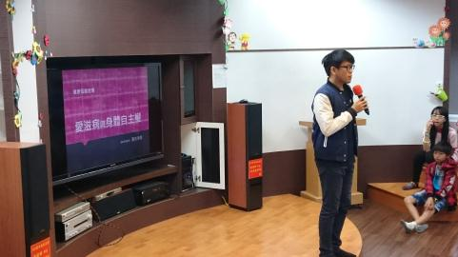 |  |  | 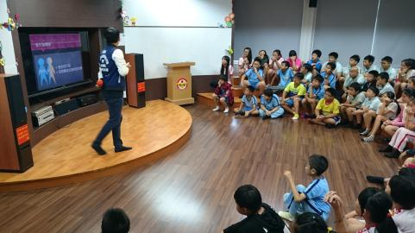
愛滋病防治與認識身體自主權 |  |  | 愛滋病傳染途徑
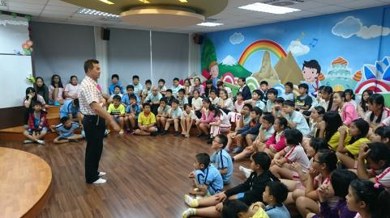 |  |  | 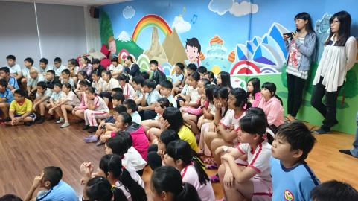
主任補充提醒 |  |  | 學生專注聆聽
1041015 六年級健促宣導--愛滋病防治及身體自主權
這是個有點挑戰的議題，因為青春期的孩子總是容易在這個話題上鼓譟。
盈宏老師初豋場，由影片帶入果然是個不錯的引起動機，孩子們都仔細地看，並在解說愛滋病毒如何和身體免疫系統戰鬥時也有不錯回應。只是進入到身體自主權的議題時，孩子一如往常的興奮，但透過不斷宣導如何保護自己及尊重他人身體的重要觀念，相信孩子能慢慢吸收，並確實了解身體自主權的重要性。
這件小事對孩子的成長過程絕對是件大事，也不是只單靠這短短30分鐘的小課就能讓孩子銘記在心，因此希望藉由所有任課老師和家長的多加提醒和注意，我們勝利的孩子是能成為懂得尊重他人身體的紳士淑女，也期待這個社會能因此少了許多讓人心碎的社會案件。
BTW，謝謝認真的盈宏老師在接到任務時就開始著手準備，豐富且紮實的內容讓這堂課更有意義喔!!

場次名稱 | 愛滋病防治入班宣導
活動日期 | 105.4.29
參加對象 | 學生 | 家長 |  | 教職員工
參加人數 | 160 | 0 |  | 10
具以生活技能為主之特色及績效說明 | - 認識愛滋病  - 知道愛滋病的傳染途徑  - 了解如何預防愛滋病
成果照片
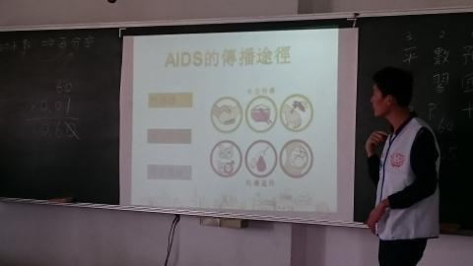 |  |  | 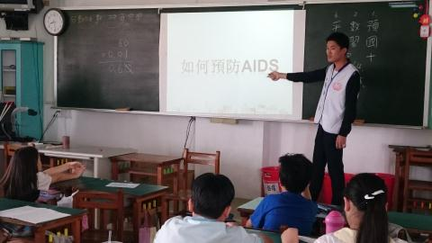
認識愛滋病的傳染途徑 |  |  | 如何預防愛滋病
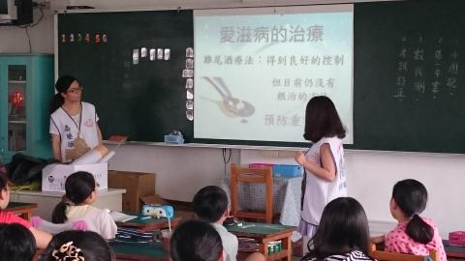 |  |  | 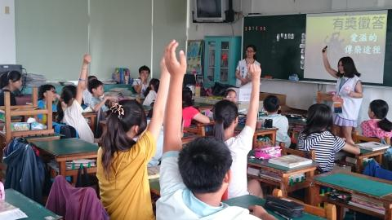
愛滋病的治療方式 |  |  | 有獎徵答時間

場次名稱 | 五年級生理衛生教育宣導
活動日期 | 105.5.4
參加對象 | 學生 | 家長 |  | 教職員工
參加人數 | 125 | 0 |  | 8
成果照片
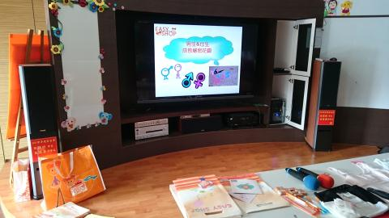 |  |  | 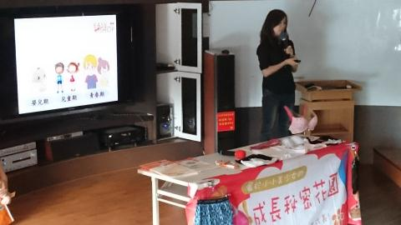
男生與女生的祕密花園 |  |  | 講師說明各成長期的不同發育
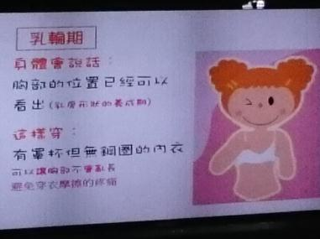 |  |  | 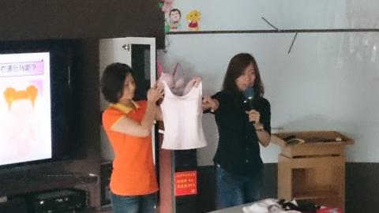
了解自己的身體 |  |  | 選擇適當的內衣

成果照片
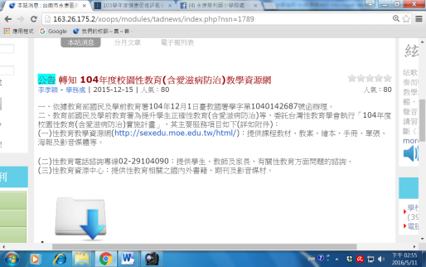 | 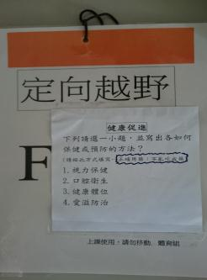
不定期於校網公告相關資訊 | 定向越野闖關活動

